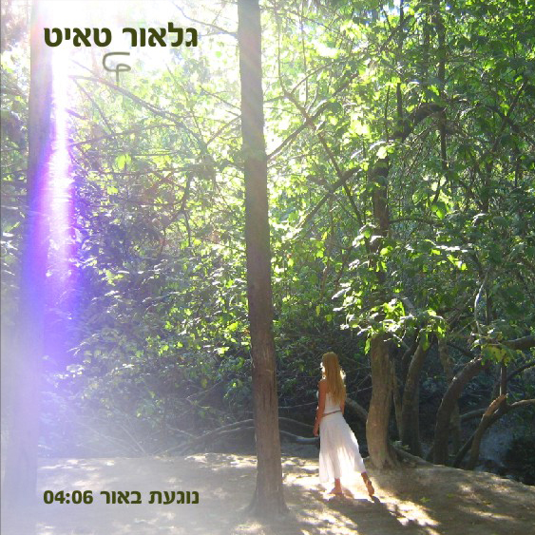

גלאור טאיט, יליד כרמיאל 1979 , מנגן ושר מגיל 15 כשהתחיל לכתוב שירים...שר וניגן בהרכבים שונים את החומרים שהוא כתב והלחין בינהם: טעות אנוש , פארנויה, כנען, אדמה והפרוייקט האחרון להקת תדרים בו שיתף פעולה עם עוד שני זמרים יוצרים...לומד מוזיקה מהתיכון, בוגר סאונד
במכללת BPM וטכנאי מיקסים , מפיק ומעבד מוזיקלי.
בשלוש שנים האחרונות מנגן בהפקות שונות , סאונדמן בהופעות לשעבר סאונדמן הבית של חוות החיות המיתולוגית , מפיק מוזיקלי של פרוייקטים שונים ובין היתר, מנגן בס ושר בהרכב של ענק הבלוז משיקגו- מרק רשקו...
עכשיו יוצא לדרך חדשה , לבד ויחד עם חברים טובים שילוו אותו במסע הזה...בימים אלה הוא מתחלי סיבוב ההופעות ואלבום הבכורה נמצא בשלבי סיום. מתוכו יוצא עכשיו הסינגל הראשון "נוגעת באור". השיר מציג את הסגנון המוזיקלי הייחודי של גלאור – טריפרוק... שילוב ממסטל בין רוק קלאסי, גרוב אנרגטי וסוחף ושירה הנוגעת במעמקי הנשמה...
נוגעת באור הוא שיר מרגש, אנרגטי וסוחף... ממש כמו הדחף המאיץ בנו לגעת באור...
www.myspace.com/galortaite
galortaite@walla.com
054-6955074
